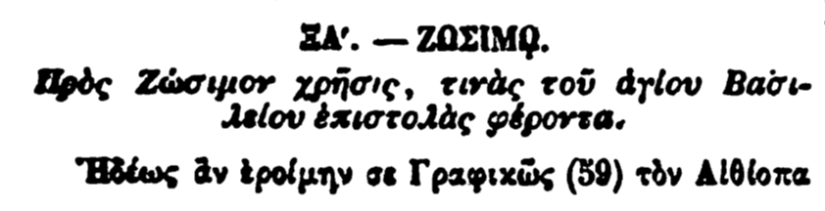

ΣΑ'. — ΖΩΣΙΜΟ.

Πρὸς Ζώσιμον χρήσις, τινὰς τοῦ ἁγίου Βασι λείου ἐπιστολὰς φέροντα.

Ηδέως ἂν ἐροίμην σε Γραφικώς (59) τὸν Αιθίοπα